Proyecto:
Sistema De Gestión De Servicios Técnicos de Línea Blanca a Domicilio
ElectroMovil

Aprendiz:
JOSE ALEJANDRO MADRIGAL RUIZ

Centro de Electricidad, Electrónica y Telecomunicaciones CEET
Servicio Nacional de Aprendizaje - SENA

Tecnólogo en Análisis y desarrollo de software
Ficha: 3069138

Agosto 2025

Tipo de sistema o aplicación a desarrollar:
Objetivos estratégicos:
Características tecnológicas: Escalabilidad, seguridad, cantidad de usuarios, etc.
Conocimientos y habilidades del equipo de desarrollo.

Arquitectura
Patrones
Metodología de desarrollo

Documento de Stack Tecnológico:

- Lenguajes de Programación.
  - Java – SI- BackEnd
  - Python – SI- Procesamiento de Datos
  - PHP – SI- Desarrollo Web
  - JavaScript – SI- Cliente
  - Go – NO por ahora. Si a futuro.
- Frameworks.
- Base de datos.
  - MySQL
  - PostgreSQL
  - MongoDB
- BackEnd.
  - Django - OPCION
  - Laravel - OPCION
  - Spring – SI
  - Node.
- FrontEnd.
  - HTML, CSS, JavaScript. OBLIGATORIO.
  - Vue.js.
  - React.js
  - Angular
- Desarrollo Movil
  - Flutter.
  - React Native.
  - Kotlin.

Herramientas adicionales como Git y Google Analitycs.

Herramientas tecnológicas habituales
Varios stacks tecnológicos ganaron popularidad debido a su confiabilidad y eficiencia. Aquí, los más habituales:
- Stack LAMP: incluye Linux como sistema operativo, Apache como servidor web, MySQL como base de datos y PHP/Python/Perl como lenguaje de programación. Se utiliza mucho para el desarrollo web y es conocido por su estabilidad y sencillez.
- Stack MEAN: comprende MongoDB, Express.js, Angular y Node.js, además de permitir el desarrollo JavaScript full-stack. Facilita la transferencia de datos sin fisuras entre el front-end y el back-end, por lo que es ideal para aplicaciones web de una sola página (SPA - Single page Application) y en tiempo real.
- Stack MERN: similar a MEAN, pero con React en lugar de Angular, es ideal para crear interfaces de usuario dinámicas, interactivas y de alto rendimiento, así como aplicaciones de una sola página.
- Stack XAMPP: un stack tecnológico multiplataforma con Apache, MySQL, PHP y Perl, XAMPP, fácil de instalar y usar, por lo cual constituye una buena opción para principiantes; y también para desarrollar y probar localmente antes del despliegue.
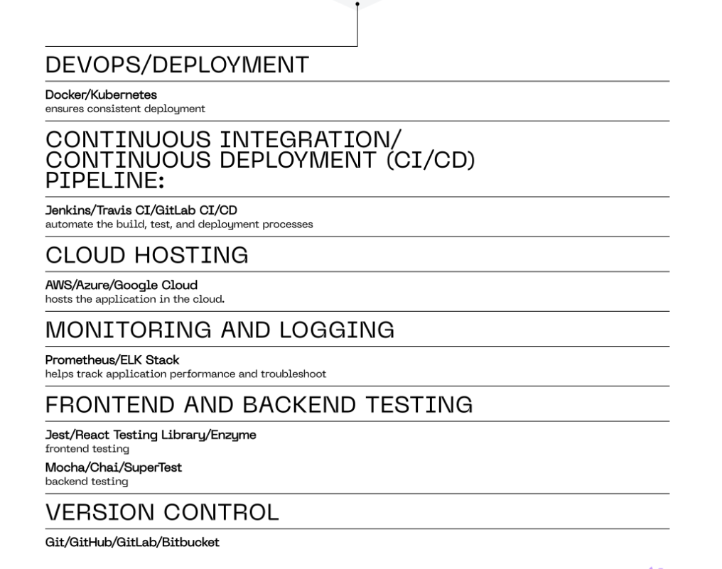
Elementos próximos a implementar:
Despliegue:
- Docker/Kubernetes.
- Servidor / Cloud Hosting.
  - Local
  - Nube
    - AWS
    - Azure
    - Google Cloud
  - Apache, Servidor Web.

